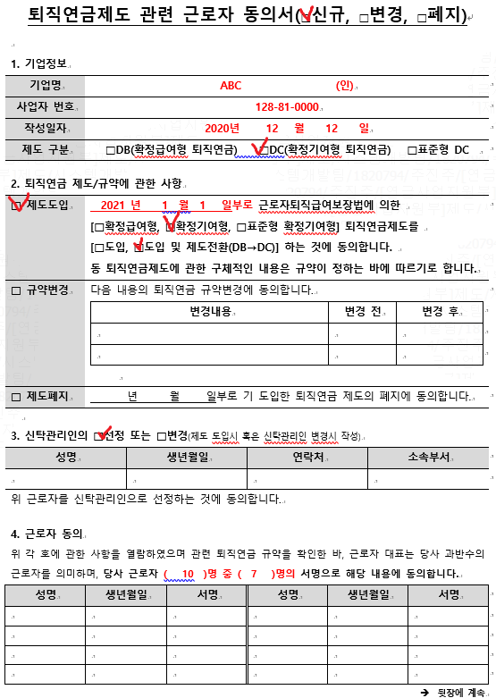
본페이지는 예시!!
2페이지부터 작성
제도 최초시행 “도입”
DB->DC변경인 경우
“도입 및 제도전환”
3가지 제도중에 체크
하단의 1.근로자대표 동의 확인서, 2. 퇴직연금제도 근로자 동의서 2가지 작성하여 제출

■ 근로자퇴직급여 보장법 시행규칙 [별지 제1호서식]의 첨부서류
근로자대표 동의 확인서
※ 이 제도를 도입하는데 있어 다음 각 호의 예시 과정 중 해당 사업에서 진행한 내용 및 절차가 있는 경우 모두 체크(V)

구분 | 추진 내용  √
준비단계 | □ 근로자와 제도 도입에 대한 공감대를 형성하기 위해 다양한 채널을 통해 자료를  수집.공유하였다.  □ 도입과정상 이슈에 대한 의사결정에 근로자와 회사의 이해를 충분히 조율하기 위해  “노사공동의 협의체”를 구성하였다.  √  □ 도입 절차 및 일정 등이 효율적으로 관리되고 공유될 수 있도록 추진계획이 수립되어  진행되었다.  √
선정단계 | □ 제도의 유형, 유형별 특성 및 장.단점을 분석하였다.  √  □ 그간의 퇴직급여제도 운영현황, 임금체계, 임금인상률, 재무현황 등 사업자 현황을 분석  하였다.  □ 근로자들의 니즈(선호)를 파악하기 위해 설문 또는 수요조사를 하였다.  √
설계단계 | □ 주요이슈에 대해 충분히 검토하고 규약을 작성하였다.  √  □ 규약 내용에 대하여 근로자를 대상으로 설명하고, 주요 내용을 이해하는 과정을 거쳤다.  *예시) 근로자 대상 규약 설명회, 회의, 강의, 조회 등을 통한 규약 내용 전달, 규약 사내  게시, 규약 열람(회람) 등  □ 투명하고 공정한 절차를 거쳐 퇴직연금 사업자를 선정하였다.  *예시) 공개 경쟁, 심사(평가)기준 마련 및 선정위원회 개최 등  √  □ 퇴직연금사업자 선정에 근로자의 선호를 반영하였다.  *예시) 근로자 대상 사업자 선호도 조사 실시, 노사공동의 협의체에서 퇴직연금 사업자  선정, 근로자대표가 선정과정에 참여 등

이 제도를 설정함에 있어 위와 같은 절차를 거쳐 규약을 신고합니다.
사 업 주 | 회사명 : 대표자: (서명 또는 인)

위와 같은 과정을 거쳐 이 제도를 설정하고, 규약을 신고하는데 있어 이 규약의 내용에 동의합니다.
근로자 대표 | 노동조합 명칭 : 작성불요 대표자: 작성불요 – (서명 또는 인)
- 근로자의 과반수가 가입한 노동조합이 없는 경우에는 근로자 과반수의 동의를 받았음을 증빙할 수 있는 자료 별도 붙임(하단 [퇴직연금제도 근로자 동의서] 작성)

퇴직연금제도 근로자 동의서(□신규, □변경, □폐지)

1. 기업정보
기업명 | (인)
사업자 번호
작성일자 | 20 년 월 일
제도 구분 | □DB(확정급여형 퇴직연금) □DC(확정기여형 퇴직연금) □표준형 DC

2. 퇴직연금 제도/규약에 관한 사항
□ 제도도입 | 년 월 일부로 근로자퇴직급여보장법에 의한  [□확정급여형, □확정기여형, □표준형 확정기여형] 퇴직연금제도를  [□도입, □도입 및 제도전환(DB→DC)] 하는 것에 동의합니다.  동 퇴직연금제도에 관한 구체적인 내용은 규약이 정하는 바에 따르기로 합니다.
□ 규약변경 | 다음 내용의 퇴직연금 규약변경에 동의합니다.
  변경내용 | 변경 전 | 변경 후
□ 제도폐지 | 년 월 일부로 기 도입한 퇴직연금 제도의 폐지에 동의합니다.

3. 신탁관리인의 □선정 또는 □변경(제도 도입시 혹은 신탁관리인 변경시 작성)
성명 | 생년월일 | 연락처 | 소속부서
위 근로자를 신탁관리인으로 선정하는 것에 동의합니다.

4. 근로자 동의
위 각 호에 관한 사항을 열람하였으며 관련 퇴직연금 규약을 확인한 바, 근로자 대표는 당사 과반수의 근로자를 의미하며, 당사 근로자 ( )명 중 ( )명의 서명으로 해당 내용에 동의합니다.
성명 | 생년월일 | 서명 | 성명 | 생년월일 | 서명
- 뒷장에 계속
위 각 호에 관한 사항을 열람하였으며 관련 퇴직연금 규약을 확인한 바, 근로자 대표는 당사 과반수의 근로자를 의미하며, 당사 근로자 ( )명 중 ( )명의 서명으로 해당 내용에 동의합니다.
성명 | 생년월일 | 서명 | 성명 | 생년월일 | 서명

